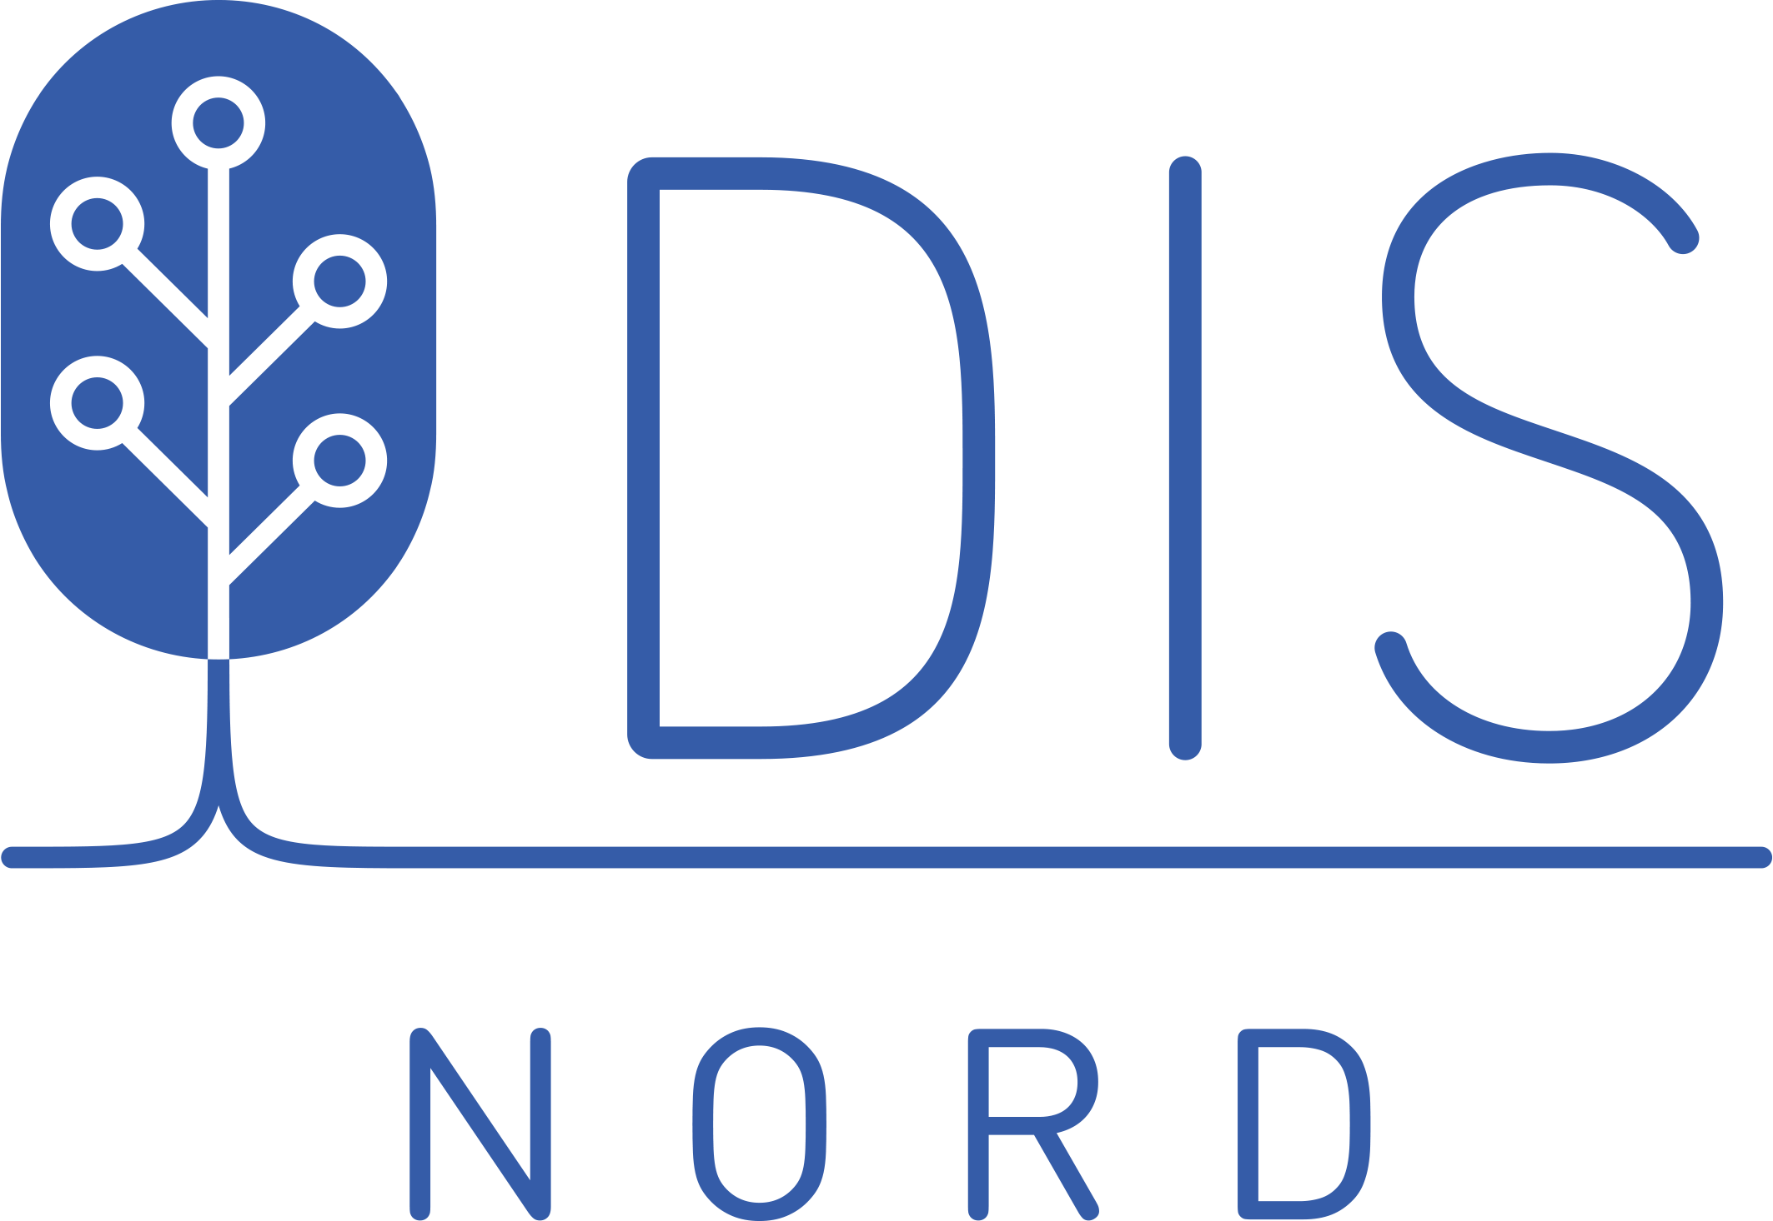
VERKSAMHETSBERÄTTELSE Sida 1 (5) 2018-01-01-2018-12-31

Organisationsnummer 802420-9283

DIS-Nords verksamhetsberättelse 2018

Styrelsen för DIS-Nord lämnar följande rapportför verksamhetsperioden 2018-01-01-2018-12-31,
det 15:e verksamhetsåret.

DIS-Nord omfattar de två nordligaste länen, Norrbotten och Västerbotten. DIS-Nord är en
regionförening i föreningen DIS (Datorhjälp i släktforskningen).

STYRELSEN
Ordförande Christian Andersson, Piteå
Vice ordförande Fred Jonsson, Skellefteå
Sekreterare Gunilla Kassberg, Boden
Kassör Harriet Österlund, Malå
Ledamot Sven-Olof (Olle) Eriksson, Umeå
Ledamot Åsa Sehlstedt, Luleå
Ledamot Göran Skog Umeå
Styrelsesuppleant Åke Cederlund, Hortlax
Styrelsesuppleant Greger Fahlman, Hortlax
Styrelsesuppleant Anna Linder, Burträsk
Styrelsesuppleant Lars Hällstig, Skellefteå
Styrelsesuppleant Lilian Sundman, Skellefteå

Övriga funktionärer
Revisor Inga-Maj Vikström, Rosvik

Kontaktpersoner
Ketty Sjöström Nordmaling
Anne-Britt Björklund Nordmaling
Vivianne Bäckström Robertsfors
Åke Westring Skellefteå
Gun Jonsson Älvsbyn
Carin Blom Älvsbyn
Nils Palovaara Sattajärvi
Rolf Fäki Karungi
Harriet Österlund Malå
Åke Cederlund Hortlax
Bernth Edman Lycksele
Stefan Wennberg Haparanda
Eva Frankkila Haparanda

Faddrar i vår region
Tommy Jakobsson Umeå Disgen
Laila Larsson Ersmark Disgen
Stefan Wennberg Haparanda Disgen
Curth Svedberg Roknäs Disgen
VERKSAMHETSBERÄTTELSE Sida 2 (5)
2018-01-01—2018-12-31

Organisationsnummer 802420-9283

Valberedningen
Ulla Persson, Svensbyn. Sammankallande
Tom Juslin, Umeå

Medlemmar
Antalet medlemmar i föreningen uppgick vid verksamhetsårets början till 442 medlemmar och
vid dess slut 435 medlemmar. Medlemsavgiften för 2018 var 75 kronor.

Årsmötet 2018-02-17 Plats: Soldathemmet O II, Drottninggatan 49, Boden.
Tio röstberättigade medlemmar närvarande vid årsmötet lördagen den 17 februari i Boden.
Stämman valde Ulla Persson, Svensbyn till ordförande för årsmötet och Åke Cederlund, Hortlax som sekreterare.
Protokolljusterare, tillika rösträknare utsågs Curth Svedberg, Roknäs och Greger Fahlman, Hortax att tillsammans med årsmötesordföranden, justera dagens protokoll.

Verksamhetsberättelsen
Christian Andersson föredrog verksamhetsberättelsen för 2017.
Verksamhetsberättelsen godkändes av stämman.

Fastställande av resultat- och balansräkningen
I kassörens frånvaro föredrog Christian Andersson den framlagda resultat- och balansräkningen.
Resultat- och balansräkningen fastställdes i befintligt skick av stämman.

Revisorernas berättelse
Christian Andersson föredrog revisionsberättelsen för DIS-Nords räkenskaper för 2017.
I enlighet med revisorns förslag beviljades styrelsen ansvarsfrihet för verksamhetsåret 2017.

Verksamhetsplan och budget för verksamhetsåret 2018.
Christian Andersson föredrog den framlagda förslaget till verksamhetsplan och Gunilla Kassberg föredrog den framlagda förslaget på budgeten för 2018, p.g.a. kassören Harriet Österlunds frånvaro.
Stämman godkände förslaget på verksamhetsplan och budgeten för 2018.

Förslag på stadgeändring
Stämman 2018 beslutade att fastställa stadgeändringen.

Efter årsmötet
* Fika.
* Föredragshållare: Christian Andersson visade kartfunktionen i Disgen.

VERKSAMHETSBERÄTTELSE Sida 3 (5)
2018-01-01—2018-12-31

Organisationsnummer 802420-9283

Styrelsemöten
Styrelsen har under 2018 haft tre protokollförda sammanträden.

27-28/1 Medlefors folkhögskola och konferens, Skellefteå
26/3 Konstituerande styrelsemöte via Google Hangout.
27/10 Kvarterslokalen, Brogatan 14 B, Skellefteå

Telefonmöten via Google Hangout.
Styrelsen har under 2018 haft fyra telefonmöten, minnesanteckningar förda vid tre av dem.
23/4,28/5, 17/8 och 26/11.

Utbildning i Disgen
Söndagen den 22 april 2018. Plats Brogatan 14 B, Skellefteå
Fick DIS-Nords Disgenutbildare, en utbildning i Disgen av Christina Claeson från DIS.

Medlemsaktiviteter och offentliga möten

Informationsmöte under vecka 42 med Arkiv Digital
Niklas Hertzman från AD informerade om internettjänsten Online.
Detta gjordes i samarbete med DIS-Nord och lokala släktforskarföreningar i Norr- och Västerbotten samt ibland med lokala studieförbund på följande platser:

15/10 Umeå (17 pers.) , 16/10 Malå (9 pers.) och Skellefteå (52 pers.), 17/10 Piteå(10 pers.) och Älvsbyn (43 pers.), 18/10 Luleå (23 pers.) och Boden (52 pers.) samt 19/10 (34 pers.) i Kalix.

Månadsträffar

Skellefteå
I Skellefteå har vi haft sju tematräffar
Februari Gunda Lundström informerade om sin släktforskning och arbetet med bygdeböcker.
Vi tog del av hennes nyutkomna sammanställning av Boende i Burträsk 1539-1727.
Vi fick också en lägesrapport vad gäller fotoprojektet.
Mars Martin Karlsson berättade om ”Norra projektet” och digitaliseringen av Norrans
familjesida m.m.
April Jörgen Andersson informerade om nyheter vad gäller riksarkivets digitala forskarsal SVAR.
Maj Lars Hällstig och Lilian Sundman informerade om nya versionen av Disgen 2018.
Oktober Fred rapporterade från släktforskardagarna i Växjö.
Lars Hällstig rapporterade från DIS Funktionärsdagar i Linköping.
Informerade om vår nya Facebook sida.
November Lilian Sundman och DIS fadder Laila Larsson informerade, visade och gav tips hur man gör en Släktbok.
December Lars Hällstig informerade, visade och gav tips hur man använder HTML–filer i släktforskningen.
Lars visade hur man kunde visa upp delar av sin forskning via internet eller via ett USB- minne.

VERKSAMHETSBERÄTTELSE Sida 4 (5)
2018-01-01—2018-12-31

Organisationsnummer 802420-9283

Månadsträffar

Öjebyn (Framnäs)
Disgen-Café
April Ordf. Christian Andersson visade kartfunktionen i Disgen. 15 deltagare.
Maj DIS fadder Curth Svedberg visade och pratade om ortangivelser i Disgen.
September D IS fadder visade och pratade hur man skriver in faddrar i Disgen 2018.
Oktober DIS fadder visade hanteringen av söklistor i Disgen 2018.
November DIS fadder visade hur man bygger upp ortträdet i Disgen 2018.

Medlemsaktiviteter och offentliga möten

Öjebyn (Framnäs)

Januari Släktforskardagen den 20 januari hade DIS-Nord tillsammans med
Pitebygdens Forskarförening öppet hus.

Umeå
Februari Vid DIS 38:e årsmöte den 10 mars, arrangemanget skedde i samarbete med
DIS-Nord. Vice ordf. vid mötet var Göran Skog.

Älvsbyn
Disgen-Café
September DIS-Nord var till Älvbyns Forskarförening och informerade om Disgen 2018 och
karthanteringen i Disgen 2018.
Informatörer: DIS fadder Curth Svedberg och DIS-Nords ordf. Christian Andersson

Utbildning
Malå
Nov-dec Studiecirkel i Släktforskning med registreringsprogrammet Disgen och Arkiv Digital,
tillsammans med studieförbundet ABF.
Kursledare: Harriet Österlund.

Öjebyn Kurs i Släktforskning. Studieförbundet?
Kursledare: Christian Andersson

Älvsbyn
November Kurs i Släktforskning. Studieförbundet Vuxenskolan.
Kursledare: Christian Andersson.

Representation
* DIS-Nords ordförande har som adjungerad deltagit i DIS styrelsemöten.
* Ombud vid Släktforskarförbundets stämma och släktforskardagarna i Växjö.
* DIS Funktionärsträff i Linköping den 29-30 september.

VERKSAMHETSBERÄTTELSE Sida 5 (5)
2018-01-01--2018-12-31

Organisationsnummer 802420-9283

Övrigt
Liksom tidigare år har DIS-Nord, via telefon och internet hjälpt flertal medlemmar med olika problem och funderingar kring Disgen och släktforskning.

Internet
DIS-Nord har en egen hemsida med adressen www.dis-nord.se

Christian Andersson Harriet Österlund
Ordförande Kassör

Gunilla Kassberg Fred Jonsson
Sekreterare Vice ordförande

Olle/S-O Eriksson Åsa Sehlstedt
Ledamot Ledamot

Göran Skog
Ledamot

